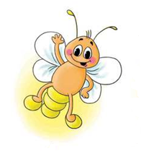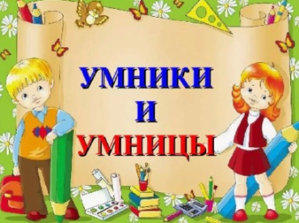
МЕЖДУНАРОДНЫЙ ИНТЕЛЛЕКТУАЛЬНЫЙ КОНКУРС «СВЕТЛЯЧОК»
«УМНИКИ И УМНИЦЫ» 3-4 года

Фамилия, имя участника____________________________________________________________________________

Задание № 1.Чей воздушный шар? Проведи карандашами по пунктирным линиям. Используй карандаши разных цветов. Раскрась картинку.

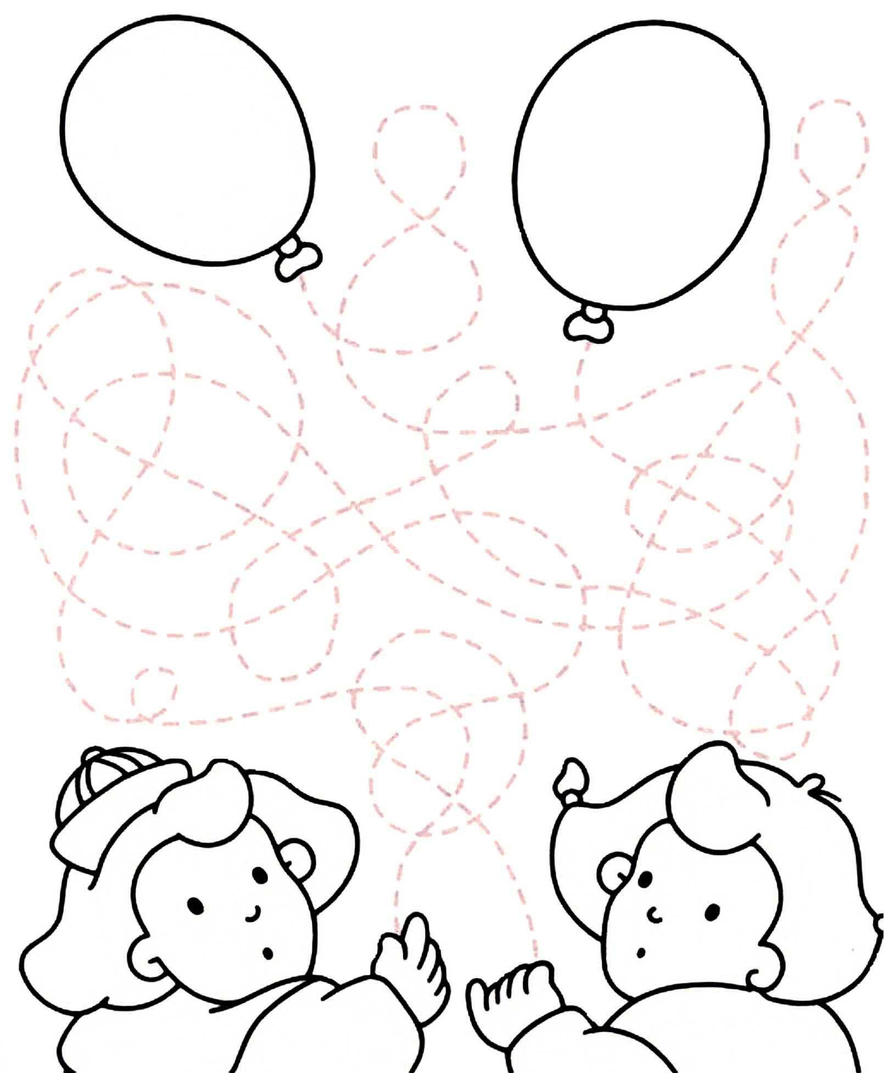

Задание № 2. Сколько козлят было у матери-козы в русской народной сказке?
Найди и раскрась два одинаковых козлика.

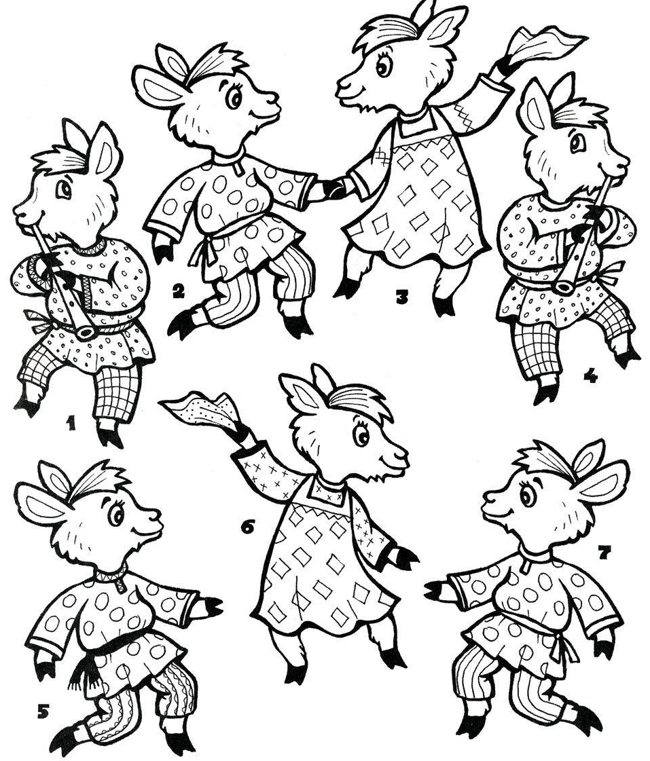

Задание № 3. Обведи кислое, а сладкое раскрась разными цветами.
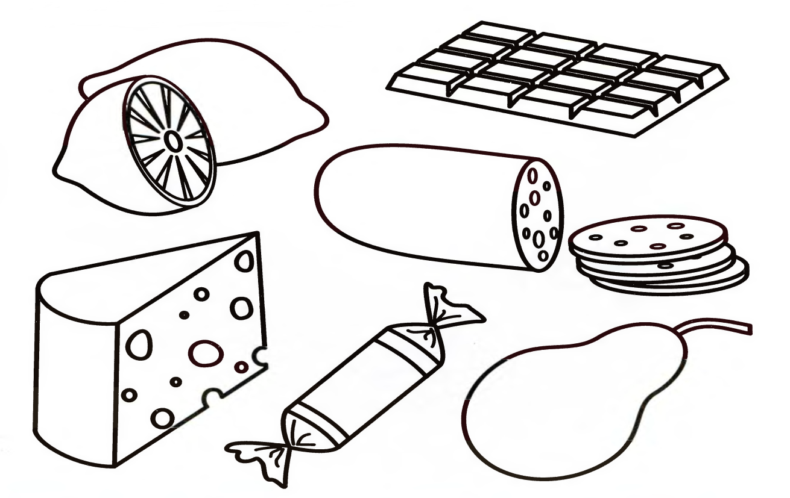

Задание № 4. Помоги мальчику добраться до сокровищ. Не отрывая руки, проведи карандашом точно по пунктиру.
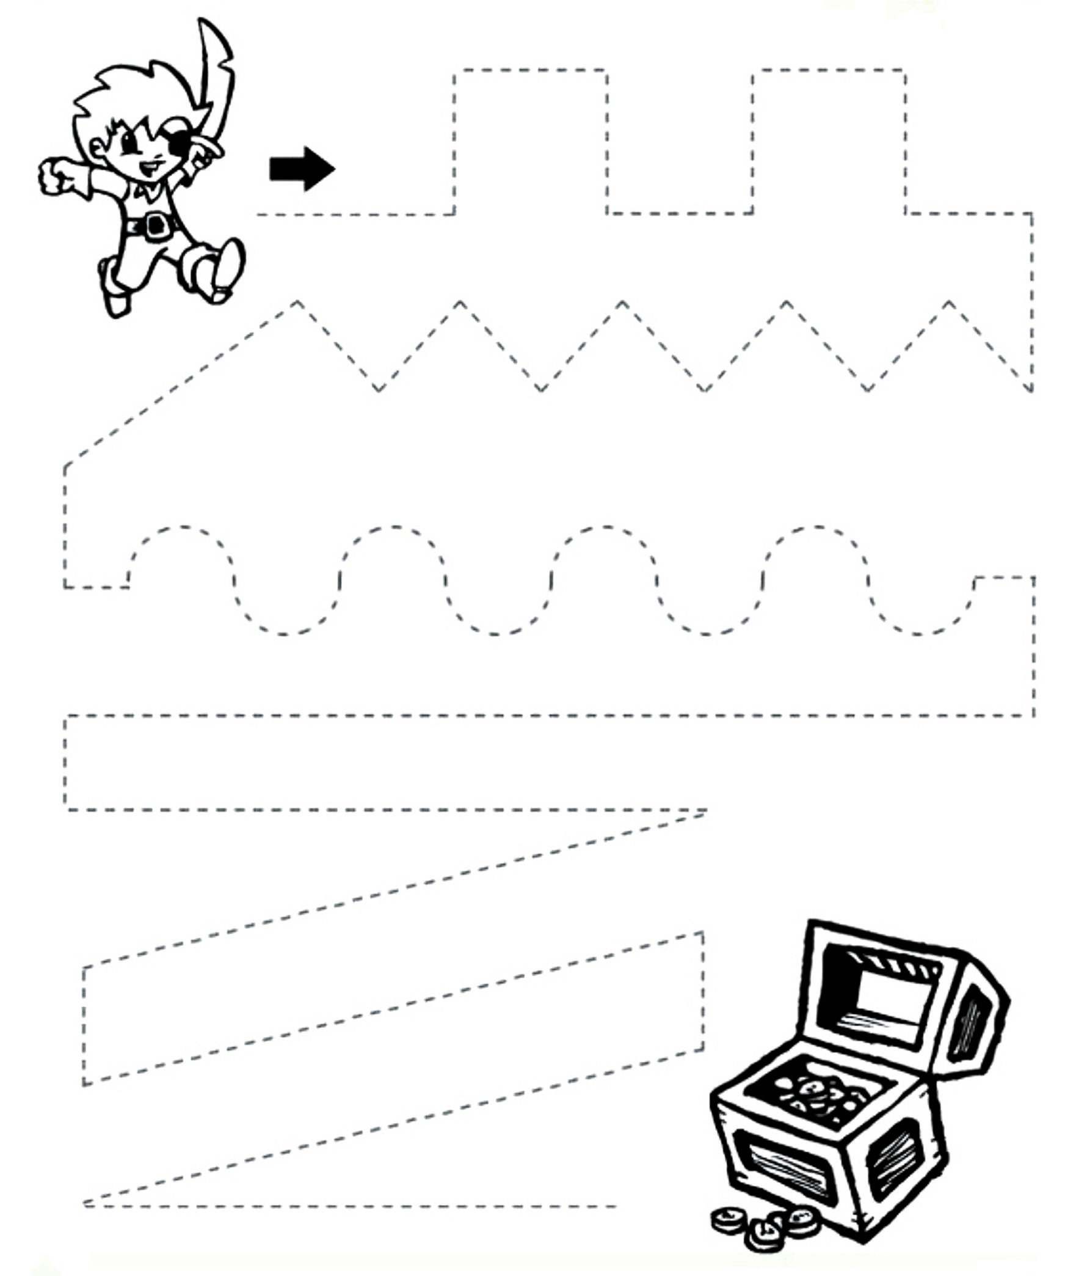
Задание № 5. Раскрась круги на крыльях синим цветом, а бабочку красным.
А бабочку с треугольниками на крыльях раскрась наоборот.

